Дистанционное обучение дошкольников подготовительной к школе группы
компенсирующей направленности с нарушением речи.

Тема 1 недели сентября: «Я в детском саду».
Понедельник  5.09.22 | Познание (формирование целостной картины мира) | Тема: «Детский сад»  https://clck.ru/NPvxu
Среда  7.09.22 | Познание (ФЭМП) | Занятие №1  Тема: «Повторение»  https://clck.ru/325R9K
Четверг  8.09.22 | Художественное творчество  Живопись | Тема: «Картинка для шкафчика»  Приложение 1
 | Ознакомление с художественной литературой | Тема: «Под грибом» В. Сутеева  https://clck.ru/325RSU
Пятница  10.09.22 | Художественное творчество | Тема: «Посмотрим в окошко»  Приложение 2

Приложение 1
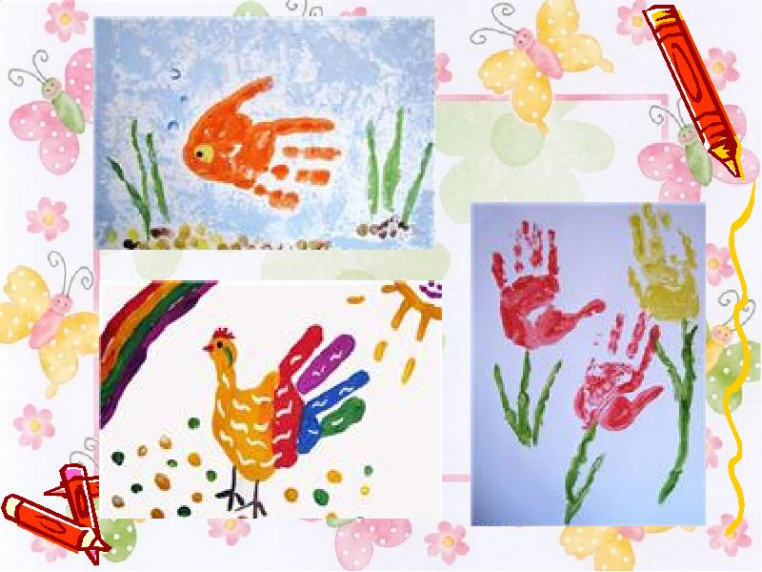
Приложение 2
